关于如皋市重点行业企业用地调查高风险遗留地块（第三批）管控区域的公示

为全面贯彻落实《土壤污染防治行动计划》和《中华人民共和国土壤污染防治法》，确保人居环境安全，按照《污染地块土壤环境管理办法》（原环境保护部令第42号）、《省生态环境厅关于进一步加强建设用地土壤污染风险管控工作的通知》（苏环办〔2021〕250号）等要求，结合我市重点行业企业用地调查调查工作情况，拟对高风险遗留地块（第三批）（见附表）开展风险管控，现予以公告（污染地块管控区域将根据实际情况适时更新）。在管控区域内必须遵守下列规定：
1.禁止在本区域内种植农作物，养殖动物；
2.禁止在本区域内进行开发建设活动；
3.禁止在本区域内倾倒、堆放工业废渣及城市垃圾、粪便及其他有害物质；
4.禁止向本区域内排放污水；
5.禁止输送污水的渠道、管道和输油管道通过本区域；
6.禁止从事与本区域风险管控无关的其他项目、活动。

附表：
如皋市重点行业企业用地调查高风险遗留地块（第三批）
风险管控区域表
序号 | 地块名称 | 镇  （区、街道） | 地理位置 | 位置示意图
1 | 原如皋市海宏皮革制品有限公司地块 | 城北街道 | 经度120.55328°  纬度32.40590° | 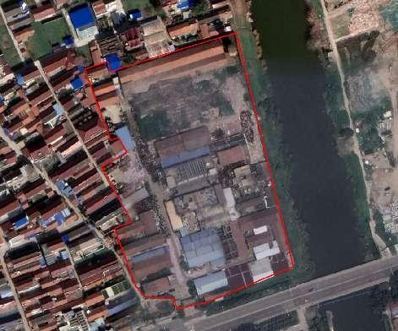
2 | 原如皋市中如化工有限公司地块 | 吴窑镇 | 经度120.54969°  纬度32.20564° | 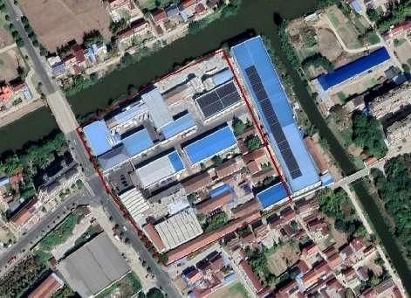
3 | 原如皋市化学试剂厂有限公司地块 | 白蒲镇 | 经度120.75222°  纬度32.30487° | 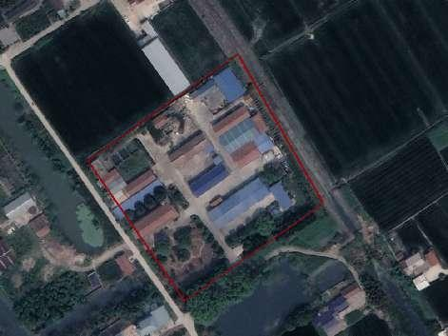
4 | 原南通市博特化工有限公司地块 | 下原镇 | 经度120.65038°  纬度32.26386° | 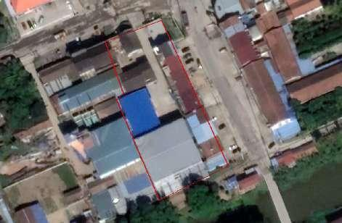
5 | 原南通市豪利莱化工有限公司地块 | 丁堰镇 | 经度120.69300°  纬度32.35819° | 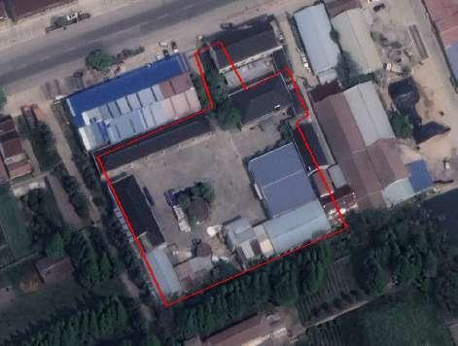
6 | 原南通林港化工有限公司地块 | 白蒲镇 | 经度120.74928°  纬度32.29817° | 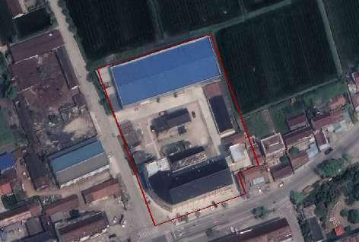
7 | 原如皋市新蒲化工厂地块 | 白蒲镇 | 经度120.70903°  纬度32.23103° | 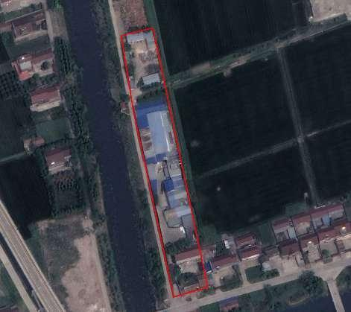
8 | 原如皋市雨润纤维科技有限公司地块 | 城北街道 | 经度120.46646°  纬度32.41342° | 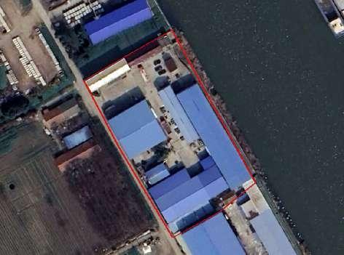
9 | 南通泰利达化工有限公司地块 | 丁堰镇 | 经度120.71958°  纬度32.36371° | 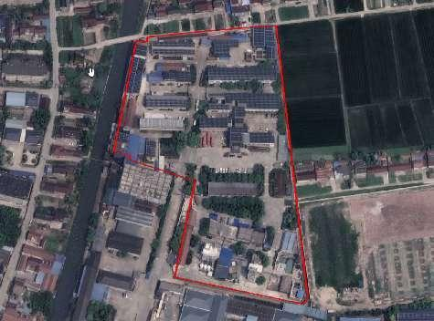
10 | 原南通市高阳漂白粉有限公司地块 | 白蒲镇 | 经度120.74448°  纬度32.29055° | 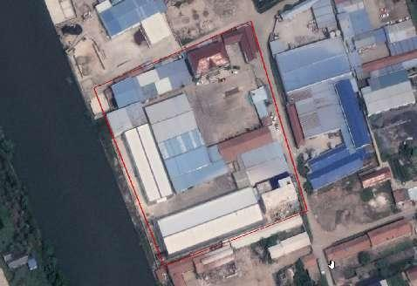
11 | 原江苏威尔盛肥料有限公司地块 | 白蒲镇 | 经度120.75296°  纬度32.25635° | 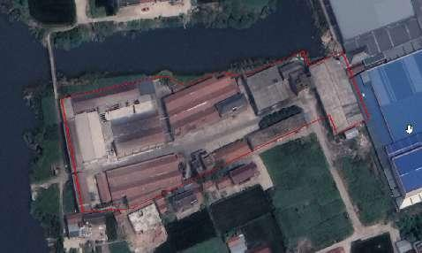
12 | 原如皋市友邦热处理厂地块 | 如城街道 | 经度120.53036°  纬度32.38501° | 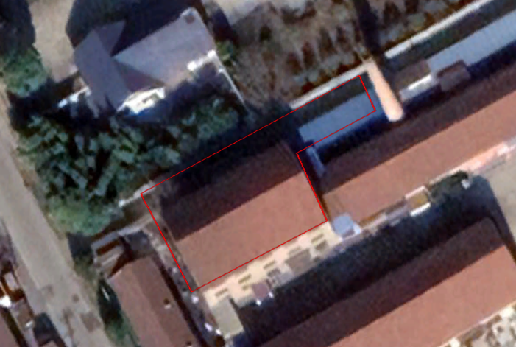
13 | 原南通亨利镍网有限公司地块 | 白蒲镇 | 经度120.79433°  纬度32.26436° | 